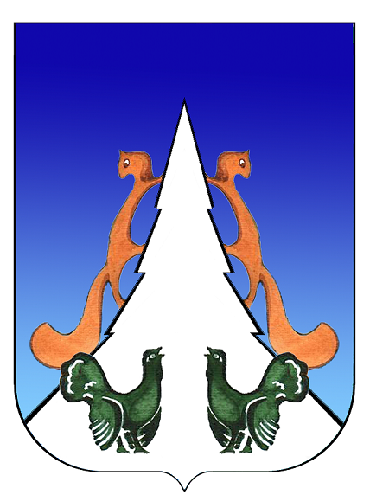

Ханты-Мансийский автономный округ – Югра
Советский район
городское поселение Агириш
А Д М И Н И С Т Р А Ц И Я
628245, Ханты-Мансийский автономный округ-Югра, телефон:(34675) 41233
Тюменской области, Советский район
п. Агириш факс:(34675) 41233
ул. Винницкая 16 эл.адрес: agirish@sovrnhmao.ru
ПОСТАНОВЛЕНИЕ

«05» сентября 2022 г. № 268/НПА

О внесении изменений в постановление администрации
городского поселения Агириш от 22.03.2022 № 87/НПА
«О создании и организации деятельности муниципальной
и добровольной пожарной охраны на территории городского
поселения Агириш»
В соответствии с Федеральным законом от 06.10.2003 № 131-ФЗ «Об общих принципах организации местного самоуправления в Российской Федерации», Федеральным законом от 21.12.1994 № 69-ФЗ «О пожарной безопасности», Федеральным законом от 06.05.2011 № 100-ФЗ «О добровольной пожарной охране», Законом Ханты-Мансийского автономного округа – Югры от 30.09.2011 № 86-оз «О добровольной пожарной охране», Уставом городского поселения Агириш, постановляю:
1. Внести в постановление администрации городского поселения Агириш от 22.03.2022 № 87/НПА «О создании и организации деятельности муниципальной и добровольной пожарной охраны на территории городского поселения Агириш» следующие изменения:

1.1. Заголовок постановления администрации городского поселения Агириш от 22.03.2022 № 87/НПА «О создании и организации деятельности муниципальной и добровольной пожарной охраны на территории городского поселения Агириш» изложить в следующей редакции:
«О создании и организации деятельности муниципальной пожарной охраны, установлении мер материальной и социальной защиты работников добровольной пожарной охраны, добровольных пожарных и членов их семей на территории городского поселения Агириш»;
1.2. Пункт 2 изложить в следующей редакции:
«2. Утвердить Положение об установлении мер материальной и социальной защиты работников добровольной пожарной охраны, добровольных пожарных и членов их семей на территории городского поселения Агириш согласно приложению 2 к настоящему постановлению.»;
1.3. Заголовок приложения 2 к Постановлению изложить в следующей редакции:
«Положение об установлении мер материальной и социальной защиты работников добровольной пожарной охраны, добровольных пожарных и членов их семей на территории городского поселения Агириш»;
1.4. Заголовок раздела 2 приложения 2 к Постановлению изложить в следующей редакции:
«2. Создание условий для организации ДПО»;
1.5. Заголовок раздела 3 приложения 2 к Постановлению изложить в следующей редакции:
«3. Меры материальной и социальной защиты работников добровольной пожарной охраны, добровольных пожарных и членов их семей»;
1.6. В пункте 1.2 приложения 2 к Постановлению аббревиатуру «ДПО» заменить словами «добровольная пожарная охрана (далее – ДПО)».
2. Признать утратившим силу:
- постановление АГПАгириш от 01.09.2022 № 264/НПА «О внесении изменений в постановление администрации городского поселения Агириш от 22.03.2022 № 87/НПА «О создании и организации деятельности муниципальной и добровольной пожарной охраны, о порядке взаимодействия муниципальной пожарной охраны с другими видами пожарной охраны на территории городского поселения Агириш».
3. Опубликовать настоящее постановление в бюллетене «Вестник городского поселения Агириш» и разместить на официальном сайте администрации городского поселения Агириш.
4. Настоящее постановление вступает в силу с момента официального опубликования.
5. Контроль исполнения настоящего постановления возлагаю на начальника отдела по организации деятельности администрации городского поселения Агириш.

И.о.главы городского поселения Агириш М.А.Апатов

